甲地· ·乙地
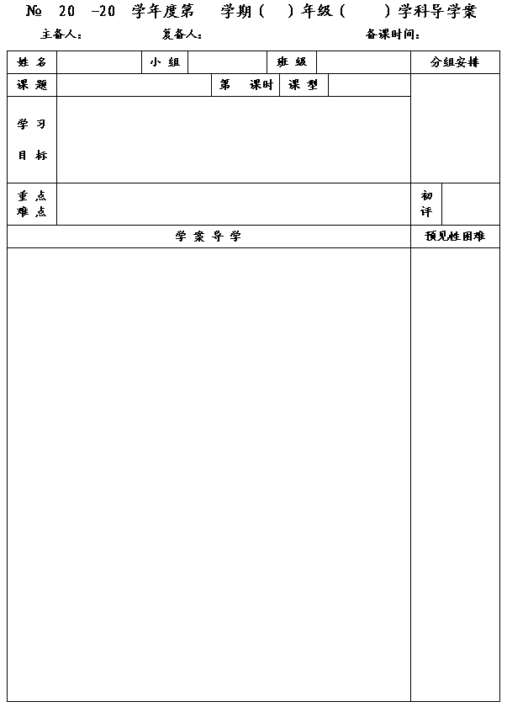
54
12
13
一
七
数学
王云浩
王忠彪
2012.12.7
6.1 线段、射线、直线

1
新授
1.能够正确区分“线段、射线、直线”，并能掌握其表示方法;
2.通过操作活动，感受图形世界的丰富多彩，积累操作活动的经验.

掌握用字母表示“线段、射线、直线”的方法.

一、问题情境
1.请阅读课本P146页议一议，从甲地到乙地有3条路，走哪条路相对近一些？

2.如上图，从甲地到乙地能否修一条最短的路？如果能，你认为这条路应该怎么修，
请在图中画出这条路.
◆生活的常识告诉我们:两点之间的所有连线中, 最短.
两点之间的线段的长度叫做 .
二、合作、交流、展示
1.如图所示，
⑴图⑴中的线段，记作 ，也可以记作 ；
⑵图⑵中的射线，记作 ；
⑶图⑶中的直线，记作 ，也可以记作 .
2.如图，点B、C在线段AD上.
⑴图中以A为一个端点的线段共有多少条?
⑵以B为一个端点的线段有多少条?

⑶图中共有多少条线段?请分别表示出这些线段.

3.如图,已知三点A、B、C，请分别画出线段AB，射线BC，直线AC.
·A

B · ·C
◆请认真观察上列图形,你能线段、射线、直线有何区别吗？

◆线段、射线、直线的表示方法有哪些啊？你能与同学说说吗？

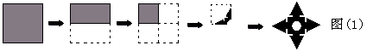
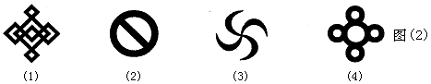
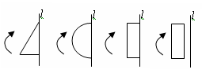
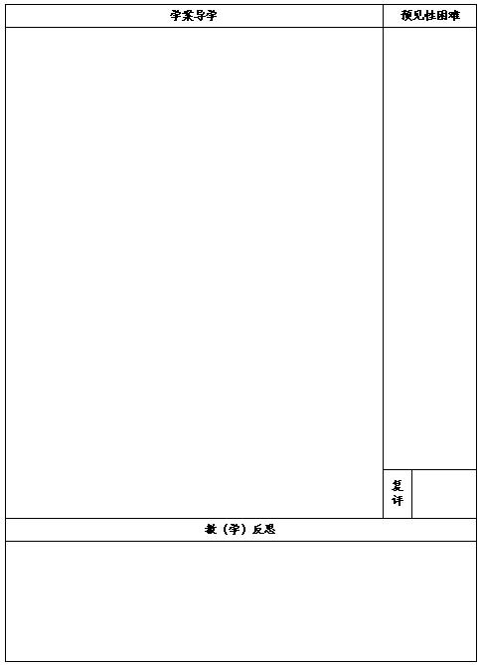
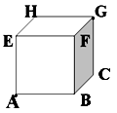
A B C D
◆线段、射线、直线的区别
端点数延伸性可否度量线段射线直线三、课堂小结
通过本节课的学习，你获得了哪些知识，请与同学交流吧.

四、达标测试
1.下列表示方法是否正确？如果不正确，应如何改正？
O M
线段
射线MO 直线

2.如图所示，以点E为端点的线段共有 条，它们分别是 ；
以点A为端点的线段共有 条，它们分别是 .

3.如图所示的正方体,一蚂蚁在点A处,在点G处有一颗糖, 现在蚂蚁想要从顶点A经过正方体表面爬去G点,请问蚂蚁怎样走路线最短?请在图中画出.

4.教室里开展体验式德育活动,要求每个同学都必须和其他任何一个同学握一次手.
2个同学共需要握手 次;5个同学共需要握手 次;
10个同学共需要握手 次;20个同学共需要握手 次;
个同学共需要握手 次.
我们七⑴班共有同学 人,共需要握手 次;

